Suburbicon: Temné předměstí
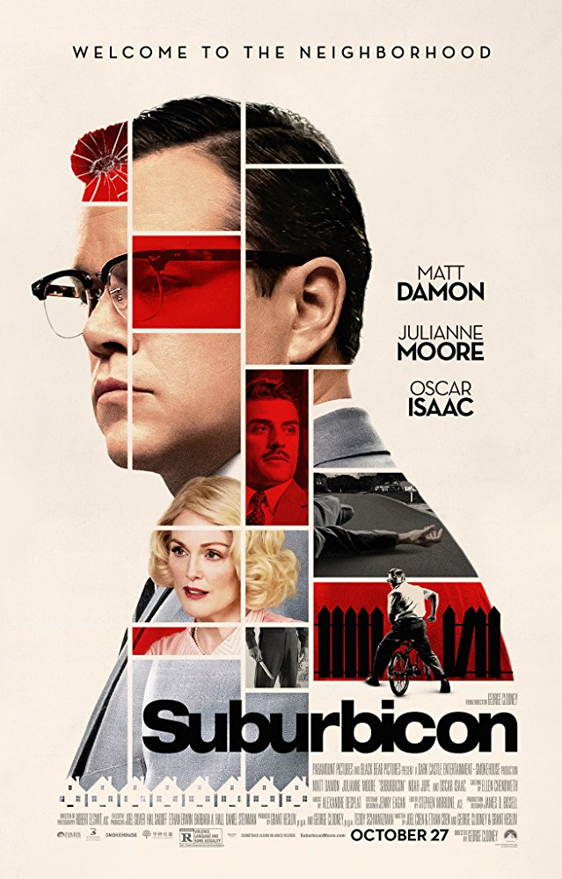
V 50. letech je život v prosluněném středo-americkém městečku Suburbicon bezstarostný a idylický. Malebné domky s upravenými trávníky jsou dokonalým místem pro šťastné rodiny. A taková je i rodina Gardnera Lodge. Tedy alespoň navenek.

Jedné noci vše změní vloupání do jejich domu. Gardnerova manželka Rose je zavražděna. Policie velmi rychle zatkne podezřelého. Ale když dojde na stanici k identifikaci, Gardner pachatele neoznačí. A možná pro to má dobrý důvod. Podezřelým z brutálního činu je totiž lichvář, který má na starost klienty, kteří své dluhy mafii neplatí včas.
Gardnerovo rozhodnutí spustí řetězec podezírání, vydírání, násilí a pomsty.

Původní scénář černé kriminální komedie Suburbicon: Temné předměstí napsali již v 80. letech Joel a Ethan Coenovi. Režie se ujal George Clooney, který se podílel i na konečné verzi scénáře. V hlavních rolích excelují držitelé Oscara – Matt Damon (Dobrý Will Hunting, Marťan) a Julianne Moore (Pořád jsem to já, Hodiny).

Premiéra: 9.11.2017
Originální název: Suburbicon
Produkce: USA, Velká Británie 2017
Formát: 2,35 : 1 (Cinemascope), Dolby Digital, 2D digital
Žánr: krimi, mysteriozní
Zvuk: 5.1
Stopáž: 104 minut
Přístupnost: nevhodný do 15 let
Režie: George Clooney
Scenář: Joel Coen, Ethan Coen
Kamera: Robert Elswit
Střih: Stephen Mirrione
Hudba: Alexandre Desplat
Hrají: Matt Damon, Julianne Moore, Oscar Isaac, Glenn Fleshler, Megan Ferguson a další
Internet: http://www.bioscop.cz/_web/film/suburbicon
Facebook: https://www.facebook.com/magicbox.cz/?fref=ts
Trailer: https://www.youtube.com/watch?v=TuHU6sFNAOo

